**บทที่ 4**

**ผลการวิจัย**

การศึกษาการรู้เรื่องคณิตศาสตร์ ของนักเรียนชั้นมัธยมศึกษาปีที่ 3 ผู้วิจัยได้ทำการวิเคราะห์และเสนอผลการวิเคราะห์ข้อมูล ตามลำดับดังนี้

1. ผลการศึกษาระดับการรู้เรื่องคณิตศาสตร์ของนักเรียนชั้นมัธยมศึกษาปีที่ 3
2. ผลการศึกษาสาเหตุของปัญหาและแนวทางในการแก้ปัญหา

การรู้เรื่องคณิตศาสตร์ของนักเรียนชั้นมัธยมศึกษาปีที่ 3

1. **ผลการศึกษาระดับการรู้เรื่องคณิตศาสตร์ ของนักเรียนชั้นมัธยมศึกษาปีที่ 3**

การศึกษาระดับการรู้เรื่องคณิตศาสตร์ ของนักเรียนชั้นมัธยมศึกษาปีที่ 3 ผู้วิจัยนำเสนอระดับการรู้เรื่องคณิตศาสตร์ จากการวิเคราะห์การทำแบบทดสอบของนักเรียนกลุ่มเป้าหมาย

40 คน จำนวน 8 ข้อ นำมาจัดระดับ ทั้งหมด 6 ระดับ สามารถสรุปการวิเคราะห์การรู้เรื่องคณิตศาสตร์ได้ ดังตารางที่ 13

ตารางที่ 13 ผลการศึกษาระดับการรู้เรื่องคณิตศาสตร์ ของนักเรียนชั้นมัธยมศึกษาปีที่ 3

|  |  |  |
| --- | --- | --- |
| ระดับการรู้เรื่องคณิตศาสตร์ | จำนวนนักเรียน | ร้อยละ |
| ต่ำกว่าระดับ 1 | 16 | 40 |
| ระดับ 1 | 9 | 22.5 |
| ระดับ 2 | 7 | 17.5 |
| ระดับ 3 | 6 | 15 |
| ระดับ 4 | 2 | 5 |
| ระดับ 5 | - | - |
| ระดับ 6 | - | - |
| รวม | 40 | 100 |

จากตารางที่ 13 พบว่า ระดับการรู้เรื่องคณิตศาสตร์ ต่ำกว่าระดับ 1 มีจำนวนนักเรียน 16 คน คิดเป็นร้อยละ 40 ระดับ 1 มีจำนวนนักเรียน 9 คน คิดเป็นร้อยละ 22.5 ระดับ 2 มีจำนวนนักเรียน 7 คน คิดเป็นร้อยละ 17.5 ระดับ 3 มีจำนวนนักเรียน 6 คน คิดเป็นร้อยละ 15

ระดับ 4 มีจำนวนนักเรียน 2 คน คิดเป็นร้อยละ 5 ส่วนใน ระดับ 5 และระดับ 6 ไม่นักเรียนในสองระดับนี้

จากการพิจารณาระดับการรู้เรื่องคณิตศาสตร์ นำมาจัดเป็นกลุ่มความสามารถตามเกณฑ์ของ PISA 2 กลุ่ม คือ กลุ่มการทำใหม่ และกลุ่มการเชื่อมโยง นอกจากนั้นยังเกิดกลุ่มที่ไม่เป็นไปตามเกณฑ์ คือ กลุ่มที่ต่ำกว่าระดับ 1 ซึ่งมีจำนวนมากที่สุด

1. **ผลการศึกษาสาเหตุของปัญหาและแนวทางในการแก้ไขปัญหาการรู้เรื่องคณิตศาสตร์ ของนักเรียนชั้นมัธยมศึกษาปีที่ 3**

**2.1 ผลการศึกษาสาเหตุการรู้เรื่องคณิตศาสตร์ ของนักเรียนชั้นมัธยมศึกษาปีที่ 3**

**ระดับการรู้เรื่องคณิตศาสตร์ระดับต่ำกว่าระดับ 1 จำนวน 4 คน ผลการวิจัยเป็นดังนี้**

**ตัวอย่างการสัมภาษณ์เชิงลึก ของนักเรียนหญิงคนที่ 1**

ครู : จากสถานการณ์นี้ นักเรียนมีวิธีคิดอย่างไร

นักเรียนหญิง 1 : หนูมองว่า รูปที่กำหนดให้เป็นรูปสามเหลี่ยมมุมฉาก และแต่ละด้าน มีความยาวด้าน 12 ซม. แล้วใช้ทฤษฏีบทพีทาโกรัส หาความยาวด้านที่เหลือ

ครู : หนูทราบได้อย่างไร ว่ารูปที่กำหนดให้ คือรูปสามเหลี่ยมมุมฉาก

นักเรียนหญิง 1 : หนูไม่ทราบค่ะ หนูมองภาพไม่ออก โจทย์กำหนดความยาวมาให้สองด้าน หนูเลยคิดว่าต้องใช้ทฤษฏีบทพีทาโกรัส

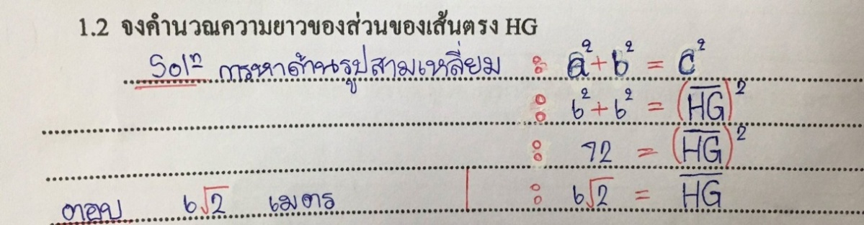

**ผลการวิเคราะห์การสัมภาษณ์**

จากการสัมภาษณ์เชิงลึก ของนักเรียน พบว่า นักเรียนคนที่ 1 มีระดับการรู้เรื่องคณิตศาสตร์ ต่ำกว่าระดับ 1สาเหตุเนื่องจาก นักเรียนมองภาพที่สถานการณ์กำหนดให้ไม่ออก และไม่สามารถเลือกยุทธวิธีในการแก้ปัญหาได้ นักเรียนจึงไม่สามารถหาความยาวของเส้นตรง

HG ได้ ซึ่งคำตอบที่ถูกต้องคือ 6 เซนติเมตร

**ตัวอย่างการสัมภาษณ์เชิงลึกของนักเรียนหญิงคนที่ 2**

ครู : จากกราฟของสถานการณ์ที่กำหนดให้ แสดงถึงความสัมพันธ์ของอะไร

นักเรียนหญิง 2 : กราฟแสดงความสัมพันธ์ของความสูง และอายุค่ะ

ครู : ที่กราฟแสดงความชัน หมายความว่าอย่างไร

นักเรียนหญิง 2: กราฟที่เป็นความชันแสดงถึงความสูงของเยาวชนหญิงและความสูงของเยาวชนชายค่ะ

ครู : นักเรียนจะอธิบายได้ว่าโดยเฉลี่ยแล้วเยาวชนหญิงอายุเท่าไรจึงจะมีความสูงมากกว่าเยาวชนชายในวัยเดียวกัน

นักเรียน 2 : 12 ปีค่ะ

ครู : ทำไมนักเรียนคิดเช่นนี้

นักเรียนหญิง 2 : หนูเข้าใจโจทย์ว่าอายุเท่าไหร่เยาวชนหญิงจะสูงมากกว่าเยาวชนชาย หนูก็เลยตอบว่า อายุ 12 ปี ที่เยาวชนหญิงจะสูงกว่าเยาวชนชาย หนูคิดว่าโจทย์ไม่ได้ถามว่าอยู่ในช่วงไหน ก็เลยตอบแบบเจาะจง

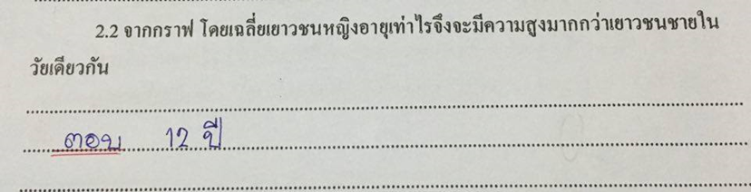

**ผลการวิเคราะห์การสัมภาษณ์**

จากการสัมภาษณ์เชิงลึก พบว่า นักเรียนคนที่ 2 มีระดับการรู้เรื่องคณิตศาสตร์ ต่ำกว่าระดับ 1สาเหตุเนื่องจาก นักเรียนไม่สามารถอธิบายการเปลี่ยนแปลงและความสัมพันธ์ของกราฟที่กำหนดให้ได้ และตีความ แปลความหมายของกราฟไม่ได้ ซึ่งคำตอบที่ถูกต้อง คือ เยาวชนหญิง อายุ 11- 13 ปี จะมีความสูงมากกว่าเยาวชนชายในวัยเดียวกัน

**ตัวอย่างการสัมภาษณ์เชิงลึก ของนักเรียนชายคนที่ 1**

ครู : จากกราฟ นักเรียนสามารถบอกอะไรได้บ้าง

นักเรียนชาย 1 : มีเส้นกราฟ 2 เส้นครับ

ครู : กราฟทั้งสองเส้นนั้น แสดงข้อมูลเกี่ยวกับอะไร

นักเรียนชาย 1 : ความสูงของเยาวชนหญิง และเยาวชนชาย ของปี พ.ศ. 2558 ครับ

ครู : สถานการณ์นี้ต้องการให้อธิบายอะไร

นักเรียนชาย 1 : ผมอ่านโจทย์ไม่เข้าใจครับ ผมไม่เข้าใจว่าโจทย์ถามอะไร และให้อธิบายตรงไหน

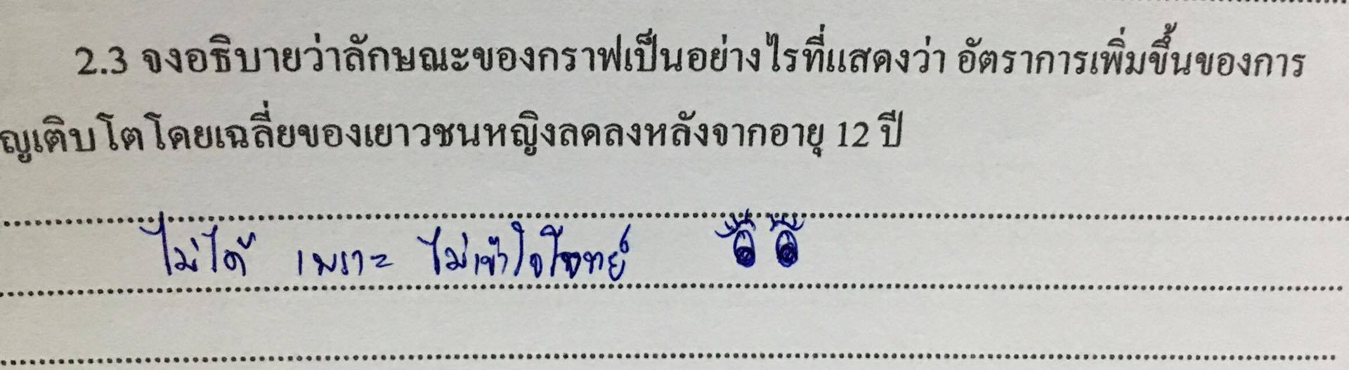

**ผลการวิเคราะห์การสัมภาษณ์**

จากการสัมภาษณ์เชิงลึก พบว่า นักเรียนคนที่ 3 มีระดับการรู้เรื่องคณิตศาสตร์ ต่ำกว่าระดับ 1 สาเหตุเนื่องจาก นักเรียนอ่าน และแปลความหมายที่สถานการณ์ถาม ไม่เข้าใจ ไม่สามารถสื่อสารสิ่งที่ตนพบ ให้ผู้อื่นเข้าใจ ซึ่งคำตอบที่ถูกต้อง คือ อัตราของการเปลี่ยนแปลงของกราฟลดลงหลังจาก 12 ปีขึ้นไป

**ตัวอย่างการสัมภาษณ์เชิงลึกนักเรียนชายคนที่ 2**

ครู : จากสถานการณ์งานวัด โจทย์ถามหาอะไร

นักเรียนชาย 2 : ความเป็นไปได้ที่สมพรจะได้รับรางวัลเป็นอย่างไรครับ

ครู : แล้วโจทย์ให้ข้อมูลอะไรมาบ้าง

นักเรียนชาย 2 : โจทย์ให้ผู้เล่นหมุนวงล้อก่อนครับ ถ้าหมุนได้เลขคู่ ผู้เล่นถึงจะได้จับลูกหินเพื่อรับรางวัล

ครู : โอกาสที่จะหมุนได้เลขคู่เป็นอย่างไร

นักเรียนชาย 2 : ความน่าจะเป็นที่จะหมุนได้เลขคู่เท่ากับ 

ครู : แล้วโอกาสที่จะหยิบลูกหินสีดำเป็นอย่างไร

นักเรียนชาย 2 : ความน่าจะเป็นที่จะหยิบได้ลูกหินสีดำ เท่ากับ ครับ

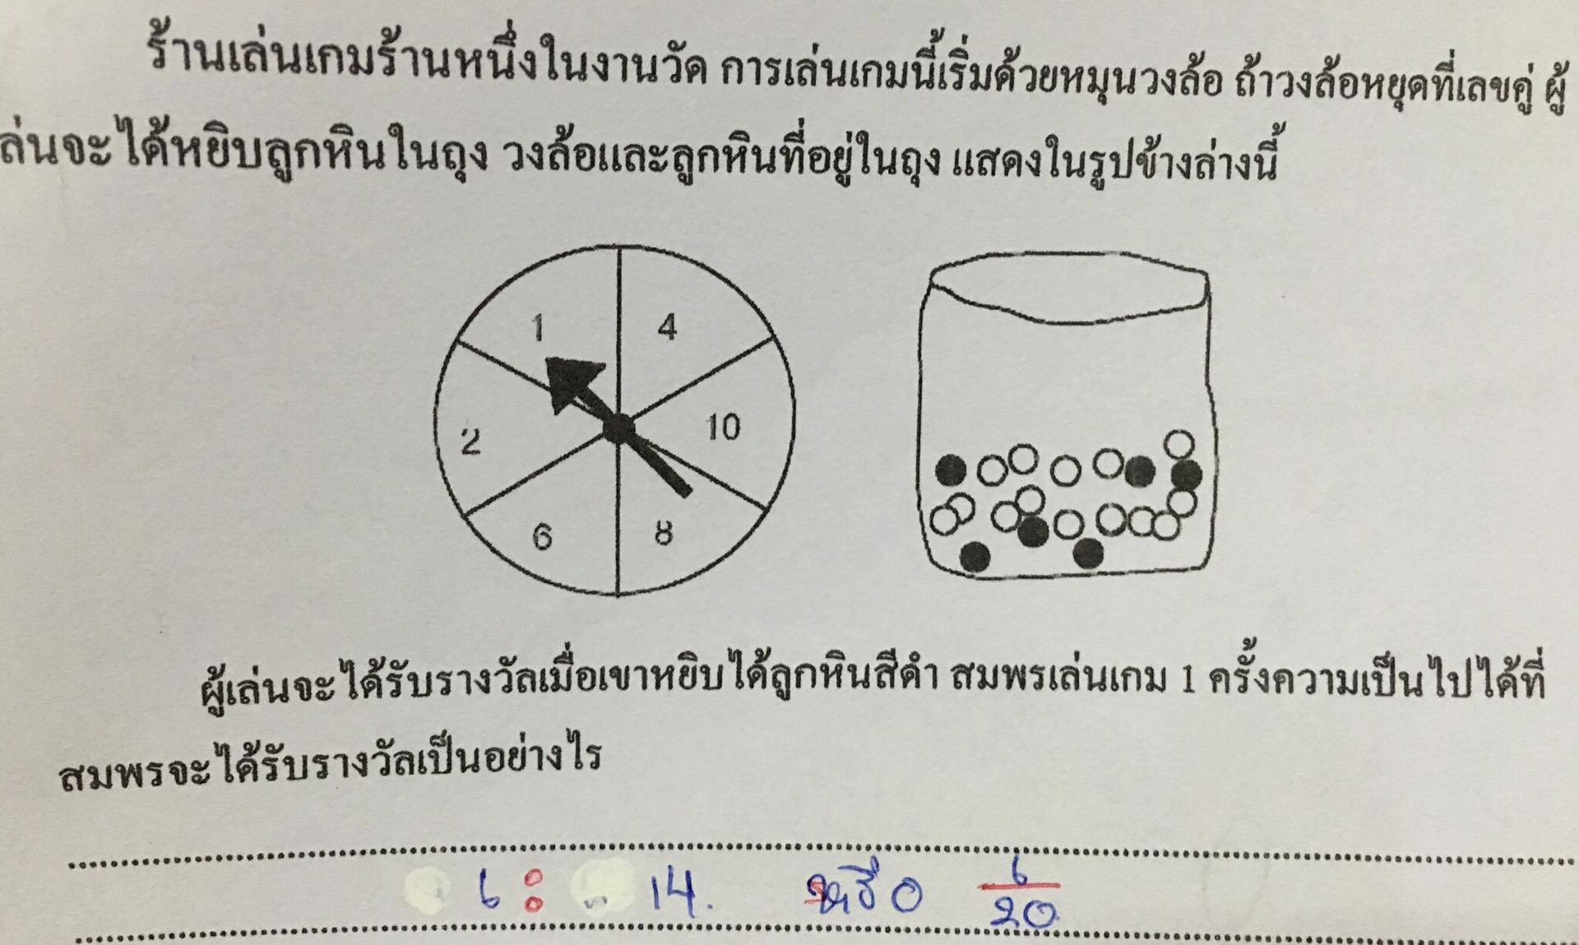

**ผลการวิเคราะห์การสัมภาษณ์**

จากการสัมภาษณ์เชิงลึก พบว่า นักเรียนคนที่ 4 มีระดับการรู้เรื่องคณิตศาสตร์

ต่ำกว่าระดับ 1 สาเหตุเนื่องจาก นักเรียนไม่เข้าใจคำถามในสถานการณ์นี้ และไม่สามารถตอบคำถามในสถานการณ์ที่ซับซ้อนได้ ซึ่งคำตอบที่ถูกต้อง คือ ความเป็นไปได้ที่สมพรจะได้รับรางวัลมีน้อยมาก

**ผลการวิเคราะห์การสัมภาษณ์ เพื่อสรุปสาเหตุของปัญหา**

จากการสัมภาษณ์เชิงลึก นักเรียนที่มีระดับการรู้เรื่องคณิตศาสตร์ ต่ำกว่าระดับ 1 สาเหตุเนื่องจาก นักเรียนส่วนใหญ่ขาดทักษะในการมองแบบรูปที่โจทย์กำหนดให้ อีกทั้งไม่สามารถประยุกต์ความรู้ในเนื้อหาสามเหลี่ยมคล้าย มาใช้ในการแก้ปัญหา นักเรียนไม่สามารถแก้โจทย์ปัญหา และเลือกใช้กลยุทธ์ในการแก้ปัญหา อีกทั้งยังไม่สามารถ ตีความ และแปลความในสถานการณ์ต่างๆ ไม่สามารถอธิบายการเปลี่ยนแปลงและความสัมพันธ์ของกราฟได้ รวมถึงไม่สามารถสื่อสารในสิ่งที่ตนพบ และเข้าใจให้ผู้อื่นเข้าใจได้

* 1. **ผลการศึกษาแนวทางในการแก้ไขปัญหาการรู้เรื่องคณิตศาสตร์ ของนักเรียนชั้น**

**มัธยมศึกษาปีที่ 3**

ผลหารศึกษาแนวทางในการแก้ไขปัญหาการรู้เรื่องคณิตศาสตร์ ของนักเรียนชั้น

มัธยมศึกษาปีที่ 3 ที่มีระดับการรู้เรื่องคณิตศาสตร์ ต่ำกว่าระดับ 1 โดยการขอคำแนะนำจากผู้มีความรู้และประสบการณ์ 3 ท่าน ดังนี้

1. ควรให้ผู้เรียนได้พบกับโจทย์หรือปัญหาที่ผู้เรียนสนใจ เป็นปัญหาที่ไม่ยากเกินความสามารถของผู้เรียนที่จะคิดและเลือกใช้วิธีในการแก้ปัญหา

2. ควรเปิดโอกาสให้นักเรียนแสดงความคิดของตนเองเพื่อฝึกการสื่อสารผลที่เกิดขึ้นกับผู้อื่น และการใช้คำอธิบายที่เข้าใจง่าย

3. ครูช่วยเพิ่มความมั่นใจให้กับนักเรียน เพื่อสร้างคำอธิบายและข้อโต้แย้ง และสื่อสารคำอธิบายและข้อโต้แย้งบนพื้นฐานของการแปลความ และการกระทำของตน

4. ควรฝึกการสื่อสารของนักเรียนถึงการแปลความ ตีความ และการใช้เหตุผลของตนได้ โดยให้นักเรียนทำโจทย์ที่การแสดงถึงความสัมพันธ์ และนำเสนอหน้าชั้นเรียนบ่อยๆ

5. ฝึกให้นักเรียนใช้กลยุทธ์ ในการแก้ปัญหาที่เหมาะสม และหลากหลาย เพื่อนักเรียนจะสามารถเปรียบเทียบและประเมินการใช้กลยุทธ์ที่เหมาะสมกับปัญหา

6. เปิดโอกาสให้นักเรียนคิด เลือก และสื่อสารได้อย่างอิสระ โดยครูเป็นผู้ชี้แนะ

7. ฝึกให้นักเรียนสื่อสารให้อย่างถูกต้องแม่นยำ เพื่อบอกถึงสิ่งที่ตนพบ ตีความ แปลความ โต้แย้ง และอธิบายความสอดคล้องเหมาะสมของสิ่งต่าง ๆ เหล่านี้กับสถานการณ์ที่

พบเจอ